Лечение полной адентии титан-циркониевыми имплантатами узкого диаметра с немедленной нагрузкой
Введение
Адентия является глобальной распространенной проблемой, связанной с физическим, эмоциональным, социальным и психологическим благополучием, в том числе самооценкой пациента [1,2*]. Наиболее серьезными негативными последствиями адентии являются снижение эффективности жевания, проблемы с дикцией, неудовлетворительная эстетика лица, снижение уверенности в себе и общего качества жизни пациента [1,2*].
Ввиду уменьшения объема кости при длительном отсутствии зубов реабилитация пациентов с полной адентией может быть затруднена [3*]. Оперативное увеличение объема костной ткани, как правило, сопровождается более высоким хирургическим риском, а также более высокими финансовыми затратами и увеличивает окончательные сроки лечения [3–5*]. В качестве альтернативы при недостаточном объеме костной ткани для восстановления зубного ряда могут использоваться дистальные консоли, имплантаты укороченной длины, скуловые имплантаты, имплантаты в области бугров и скулового отростка верхней челюсти, а также наклонно-установленные имплантаты [1-11*].
Еще одним решением, снижающим необходимость в костной пластике, является использование имплантатов узкого диаметра (NDI), которые снижают потребность в процедурах увеличения объема костной ткани. В качестве нового материала для имплантатов был разработан титан-циркониевый сплав (Ti-Zr; Roxolid; Institut Straumann AG, Базель, Швейцария). Усовершенствованные биомеханические свойства а также превосходная биосовместимость материала позволяет использовать NDI даже в клинически сложных ситуациях. Для пациентов наиболее важными преимуществами использования NDI являются снижение сложности, продолжительности и стоимости лечения [12*].
Протокол дентальной имплантации с немедленной нагрузкой хорошо освещен в недавних обзорах, систематических обзорах и мета-анализах [4,13,14*].
Gallucci et al. заявили, что существующая литература включает обширную доказательную базу того, что немедленная нагрузка имплантатов с микротекстурой при полной адентии нижней и верхней челюсти так же предсказуема, как и ранняя и традиционная нагрузка [15*].
Цель

Целью данного исследования была оценка прогноза полных несъемных зубных протезов, поддерживаемых Ti-Zr NDI-имплантатами диаметром 3,3 мм в комбинации с имплантатами стандартного диаметра, а также сравнение выживаемости имплантатов и зубных протезов, а также уровня маргинальной кости (MBL) в области Ti-Zr имплантатов за период двухлетнего использования.

Материалы и методы

Исследование проводилось на базе стоматологического факультета Университета Коджаэли с 2016 по 2018 год.
В исследовании принимали участие 28 пациентов. Восстановление зубного ряда проводилось в области 37 челюстных дуг с помощью полных несъемных зубных протезов винтовой фиксации с опорой на имплантаты, всего 179 штук (Рисунки 3,5,6).
Были использованы 67 имплантатов диаметром 3,3 мм; 15 имплантатов диаметром 4,8 мм; 97 имплантатов диаметром 4,1 мм.
Всем пациентам было проведено клиническое обследование, рентгенологическая диагностика: ОПТГ, КЛКТ (Рисунки 1,2,4,7).
Динамическое наблюдение проводилось на 7 день, через 1, 3, 6 и 24 месяца и далее каждые 6 месяцев.
Проводился анализ кумулятивной выживаемости (CSR), успешности имплантации, потери маргинальной костной ткани (MBL), выживаемости зубных протезов.

Результаты

Через 2 года наблюдения общая кумулятивная выживаемость всех имплантатов составила 99,4%, имплантатов NDI - 98,5%.
Кумулятивная выживаемость зубных протезов составила 100%.
Потеря маргинальной кости в области NDI составила 0,63 мм и 1,02 мм через 1 год и 2 года соответственно. Средняя потеря маргинальной кости за 1 год составила 0,51 мм (нижняя челюсть 0,63 мм/верхняя челюсть 0,41 мм) и 0,73 мм через 2 года (нижняя челюсть 0,90 мм/верхняя челюсть 0,43 мм).

Выводы

Ввиду благоприятного прогноза комбинирование имплантатов узкого и стандартного диаметра при имплантации с немедленной нагрузкой полным несъемным зубным протезом может стать новым стандартом при лечении адентии с выраженной атрофией костной ткани.

Рисунок 1. Рентгенологическое обследование пациента
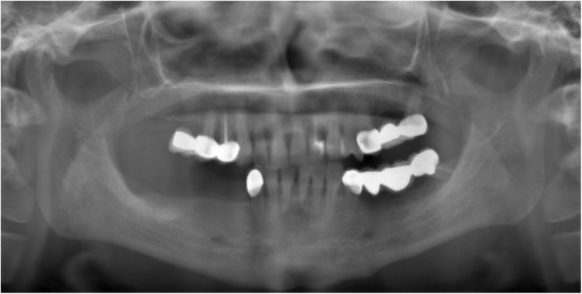

Рисунок 2. Исходная клиническая ситуация в полости рта
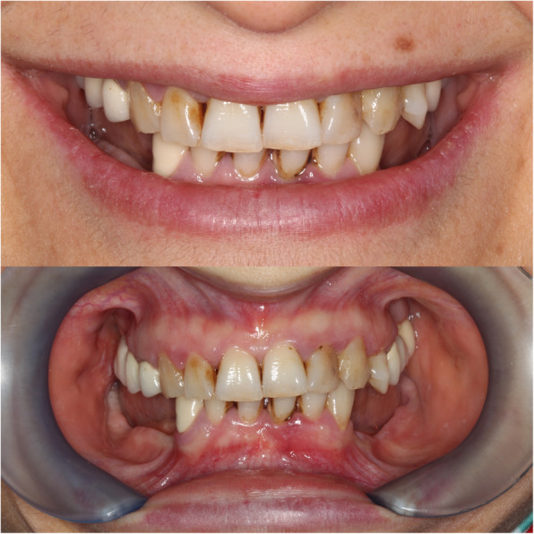
Рисунок 3. Установка имплантатов и абатментов
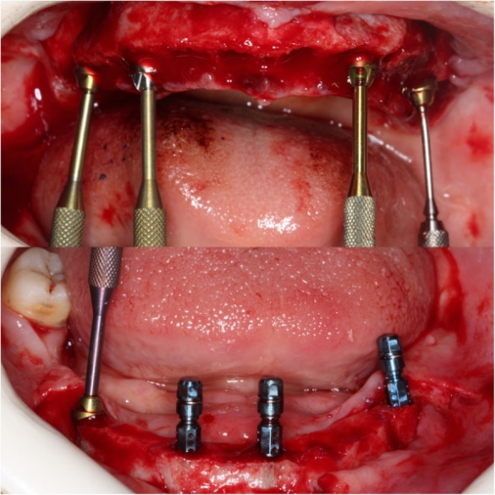
Рисунок 4. Контрольный рентгенологический снимок после операции
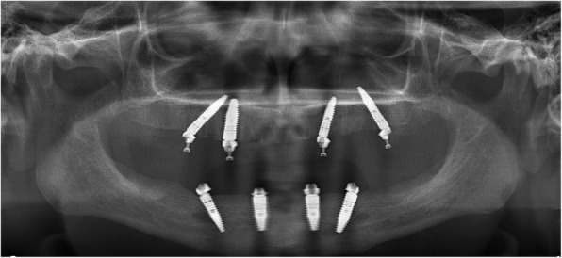
Рисунок 5. Временный зубной протез, установленный в день операции
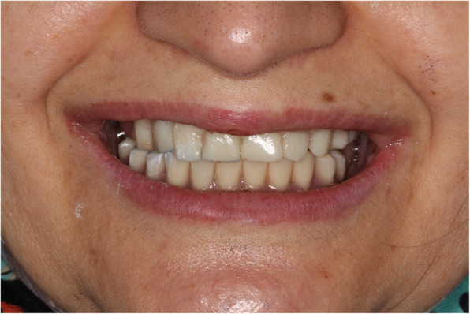
Рисунок 6. Вид окончательного зубного протеза
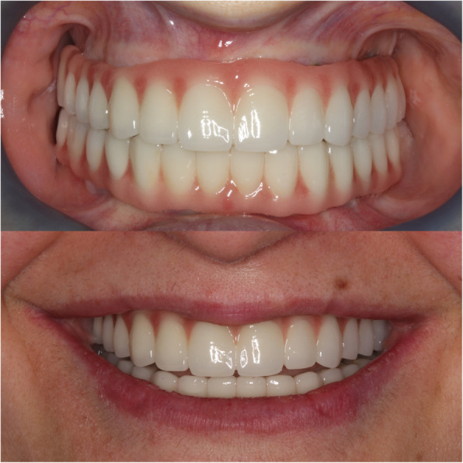
Рисунок 7. Рентгенологическое наблюдение за пациентом, параллельная техника
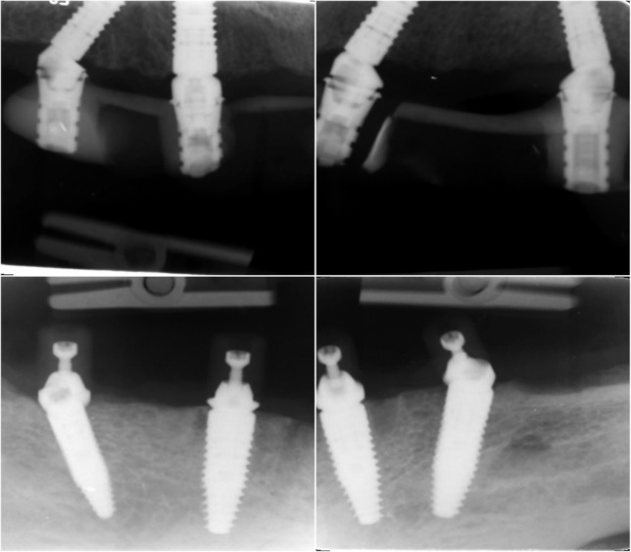
*Указатели ссылок в квадратных скобках соответствуют списку литературы в первоисточнике.

